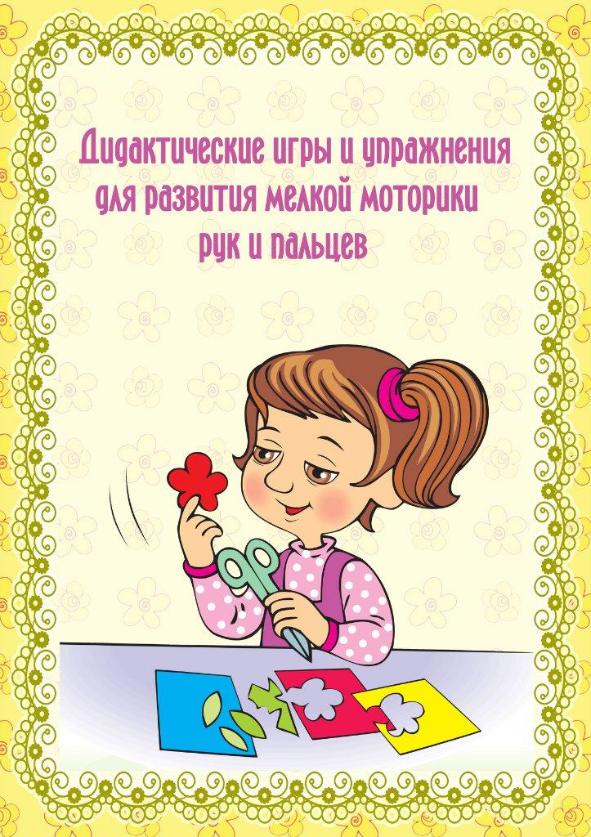
г. Кулебаки
2018

Выполнила: воспитатель Волкова А.Г.
Муниципальное бюджетное дошкольное образовательное учреждение детский сад 10 «Белочка»

Картотека упражнений на развитие мелкой моторики
«Выкладывание рисунка при помощи бросового материала (ракушки, пуговицы, камушки, кедровые орехи)»
После того, как ребенок научится выполнять
задание без вашей помощи,
предложите ему придумывать свои
варианты рисунков. Из бросовой
мозаики можно выложить неваляшку,
бабочку, снеговика,
мячики, бусы и т.д.
Можно предложить
шаблоны.
«Нанизывание «Осьминог»»
Нанизывать можно все что
нанизывается: пуговицы, бусы, рожки
и макароны, сушки и т.п. Можно
составлять бусы из картонных
кружочков, квадратиков, сердечек и
т.д.
Я сижу, но не скучаю,
Бусы маме собираю.
Нанизала бусы я -
Рада мамочка моя!
«Застегни пуговку «Цветочная полянка»»
На одном кусочке ткани пришиты
пуговицы разного диаметра. В
цветочках прорезаны соответствующие
петли.
«Дорожки»
Ребенок шагает пальчиками по
дорожке (нашиты пуговицы на
длинный прямоугольник),
проговаривает поставленный звук или
слоги с данным звуком.

«Плетение косичек из веревочек»
Ребенок заплетает косички кукле из
веревочек, шнурочков.
«Для своей сестрички я плету
косички
Из шнура и из тесьмы, с нею
очень мы дружны»
«Шнуровки»
Дети зашнуровывают шнурочками домики, матрешки, елки и т.д.
«Прищепки, как дополнение предмета»
Суть игры состоит в том, чтобы
научить ребенка самостоятельно
прищеплять прищепки. Чтобы игра
была интересной для ребенка, можно
прикреплять прищепки по тематике (то
есть лучики к Солнцу, иголки к ежику,
дождик к тучке, травку к земле и тому
подобное; для этого вам нужно,
соответственно, сделать заготовки
Солнца, ежика и так далее). Вместо
бельевых прищепок можно использовать
детские заколки- крабики.
«Помогаем маме развешивать белье»
«Прищеплю прищепки ловко
Я на мамину веревку.»
«Выкладывание при помощи спичек, счетных палочек выкладывать различные фигурки»
Сначала по схеме, затем по памяти,
воображению. Желательно, чтобы
счетные палочки были не гладкие, а
ребристые (это служит
дополнительным массажем для пальчиков).

«Катаемся на «лыжах»»
Две пробки от пластиковых бутылок
кладем на столе резьбой вверх. Это -
"лыжи". Указательный и средний
пальцы встают в них, как ноги.
Двигаемся на "лыжах
"Мы едем на лыжах, мы мчимся
с горы,
Мы любим забавы холодной
зимы".
То же самое можно попробовать
проделать двумя руками одновременно.
«Пальчик – мальчик, где ты был?
С этим братцем в лес ходил, с
этим братцем щи варил,
С этим братцем кашу ел, с этим
братцем песни пел.»
«Закручивание и раскручивание
крышек пластиковых бутылок»
Ребенку предлагается пособие с
приклеенными горлышками от
пластиковых бутылок
нужно закрутить крышки на
горлышки. Можно проговаривать
поставленный звук, закрепляя
изолированное произношение;
считать, называть цвет крышечки.
«Волшебный колодец»
В коробке с крупой спрятать
маленькие игрушки (из киндер сюрприза).
Ребенок с закрытыми
глазами перебирает горох руками,
ищет, кто спрятался внутри.

«В ведре не соль, совсем не соль,
А разноцветная фасоль.
На дне игрушки для детей,
Мы их достанем без затей»

«Выкладывание рисунка косточками, семечками»
По листу картона равномерно
распределите пластилин, на котором
выкладывается рисунок. Для
упражнения используются косточки,
семечки. Ребенок
составляет сюжетную картинку по
теме, затем рассказывает, что
получилось.
«Рисование на песке»
Возьмите яркий поднос. Тонким
равномерным слоем рассыпьте по
подносу песок, любую мелкую крупу.
Ребенку предлагается нарисовать
пальчиком какие-нибудь предметы
(забор, дождик, волны), буквы и т.д.
«Дорожки»
Выложить из гороха или фасоли
дорожку: прямую, Волнистую и т. д.
(по образцу, трафарету или
самостоятельно):
«Я горошины возьму, выложу
дорожку.
Побежали по дорожке зайчик,
белка, козлик.»

«Капитошки, наполненные солью, крупой, мелкими камушками»
Массировать каждый пальчик снизу
вверх, с сверху вниз круговыми
движениями;
Массаж ладоней круговыми
движениями, движениями вверх-вниз.
«Эти шарики берем
Ими ручки разомнем.
Каждый шарик не простой -
Этот с солью, с рисом тот.
Меж ладошками кладем
Им ладошки разотрем.
Вверх и вниз его катаем
Свои ручки развиваем!»
Можно шар катать по кругу,
Перекидывать друг другу.
Раз, два, три, четыре, пять -
Нам пора и отдыхать!
«Массажные щётки, грецкие орехи или колючий мячик»
Ребёнок катает мяч или круглую щётку для
волос между ладонями движениями
вверх-вниз сначала медленно, затем
увеличивает темп и приговаривает:

«У сосны, у пихты, ёлки
очень колкие иголки.
Но ещё сильней, чем ельник,
вас уколет можжевельник!»

«Волшебные резиночки»
Нанизывать резинки на пальчики, как показано на рисунке.
в процессе игры развивается логическое мышление, наблюдательность, внимание, память, совершенствуется мелкая моторика, скорость реакции, а самым маленьким игрокам игра помогает закрепить знание цветов.
«Весёлые резиночки»
Дети надевают резинки по цвету-"Цветные дорожки. Затем детям предлагаю выложить картинку по образцу (домик-окна и крыша, кораблик плывет по волнам, солнышко, бабочка, рыбка, геометрические фигуры и т. д). Дети с удовольствием создают картинки по замыслу. Разноцветные резинки превращаются в веселые картинки!

«Спрячь червячков»
Дети просовывают шнурки в банку через отверстия в крышке.
«Найди такой же- тактильные кружочки»
Развитие тактильных ощущений подбери на ощупь одинаковые крышечки, учить различать структуру поверхности предметов, с помощью осязания.
«Кто что ест»
Ребёнку предлагается закрыть коробочки крышками таким образом, чтобы обозначить соответствие животного и вида пищи. При этом воспитатель интересуется, как называется животное, чем оно питается. Причём, у одного животного может быть несколько пристрастий к еде. Можно об этом поговорить и уточнить.
«Игры с водой»
Всем детям нравится плескаться в воде! Для развития осязания очень хорошо упражнение «найди стаканчик с такой же водой» (вода различной температуры). Ребята с огромным удовольствием играют в такие игры как: «Выловим из воды»; «Выжимание губки»;
«Постираем белье в стиральной машинке»
Разложить «белье» в машинки по цвету –необходимо взять пальчиками маленькую деталь одежды из картона и опустить её в отверстие стиральной машинки.

"Найди два одинаковых мешочка по содержимому"
учить детей с помощью тактильных ощущений подбирать мешочку пару.

«Сплети коврик»
воспитатель просит детей сплести красивый коврик, вдевая ленту в окошки «сверху - вниз», «слева - направо». На начальном этапе воспитатель показывает, как нужно вдевать ленту в окошко.

ФОТОКОЛЛАЖ
